Okullarda Çalışan Öğretmenlere ve Personele Yönelik Çocuk İstismarı
Bilgilendirme Kitapçığı

Çocuk İhmal ve İstismarı Nedir?

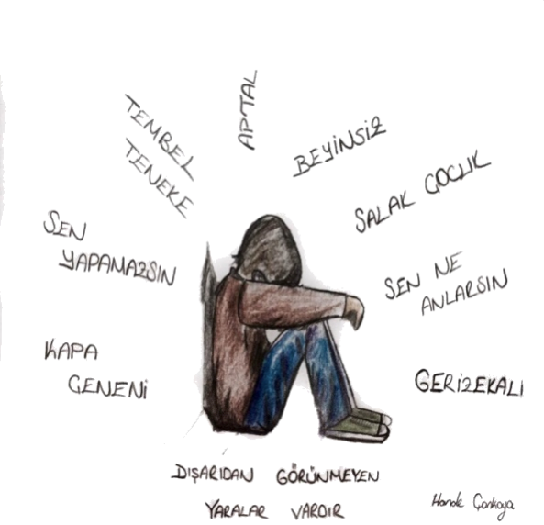
Çocuk ihmal ve istismarı ‘sorumluluk, güven ve yetenek ile ilgili genel durumunda çocuğun sağlığına, yaşamına, gelişimine ve değerine zarar verebilen, ﬁziksel ve/veya emosyonel kötü davranışı, ihmali, her türlü ticari çıkar için çocuğun kullanılmasını içeren davranışlar’ olarak tanımlamaktadır (WHO, 2003). Bu doğrultuda, ihmal ve istismar bir çocuğa erişkin taraLndan yöneltilen, onun gelişimini engelleyen ya da kısıtlayan uygunsuz ve hasar verici eylem ve eylemsizliklerin tümü olarak nitelendirilebilir. Eylem ya da eylemsizlikler olarak nitelendirilen bu durumun çocuğa ﬁziksel, ruhsal, cinsel ve sosyal yönden zarar vermesi, sağlık ve güvenliğinin tehlikeye girmesi kaçınılmaz bir sonuçtur.

İhmal ve istismar kavramları birbirinden ayrı gibi görünse de psişiktir. Bu doğrultuda, çocuk ihmali (child neglect), çocuğun bakımıyla yükümlü kişi ya da kişilerin bu yükümlülüğünü yerine getirmemesi, beslenme, giyim, sağlık, sosyal ve duygusal gereksinimler ya da yaşam koşullarına ilişkin gereken ilginin gösterilmemesini de kapsayan, çocuğun ﬁziksel ya da duygusal yönden ihmal edilmesidir. Çocuk istismarı ise (child abuse) çocuğun yaşamına,
sağlığına, gelişimine ve değerlerine zarar verebilen ﬁziksel ve/ya emosyonel davranışların tümüdür.

Çocuk istismarına ilişkin ﬁziksel istismar, cinsel istismar ya da duygusal istismar olarak farklı türleri vardır. Benzer olarak çocuk ihmali ﬁziksel ihmal ya da duygusal ihmal olarak sınıﬂandırılabilir. Çocuk istismar ve ihmali yalnızca kötü muameleye maruz kalmış çocukları değil, sosyal kuruluşları, yasal sistemleri, eğitim sistemini, iş alanlarını da kapsayan, toplumu etkileyen bir halk sağlığı sorundur. İhmal ve istismara maruz kalmış çocuklarda görülen ﬁziksel, bilişsel, duygusal ve sosyal etkiler, onların yaşamlarında ömür boyu onarılması güç hasarlara sebep olmaktadır.

Çocuk ihmali, çocuğun bakımıyla yükümlü olan kişi ya da kişilerin bu yükümlülüğü yerine getirmemesi, beslenme, giyim, sağlık, sosyal ve duygusal gereksinimler ya da yaşam koşulları için gerekli ilgiyi göstermemesi gibi, çocuğun ﬁziksel ya da duygusal yönden ihmal edilmesidir.
İhmale maruz kalmış çocuklarda bazı belirtilerin görülmesi mümkündür. Bunlar genel çerçevede,
Çocukta açlık belirtileri ve kötü beslenmeler, Akranlarından farklı olarak, normal kilosunu koruyamayarak şişman ya da çok zayıf olması Büyüyeme geriliği
Uykusuzluk belirtileri
Kendine değer vermeme, benlik saygısı düşüklüğü
İnsan ya da nesnelere yönelik bağlanma sorunları
Arkadaşlık ilişkileri kuramaya yönelik başarısızlık İlgi ihtiyacından dolayı 'hayır' cevabı vermede güçlükler olarak nitelendirilebilir

Çocuk İstismarının Türleri;

Çocuğun ihtiyaçlarını karşılamamak, Yardım isteklerini reddetmek, Çocuğa yokmuş gibi davranmak, Günah keçisi gibi hissettirmek, Duygusal yakınlıktan mahrum bırakmak,
Çocuğa yalnız olduğu hissini yaşatmak,
Çocuğu sözel (bağırmak, küfretmek, yıldırmak) veya ﬁziksel saldırılara maruz bırakmak veya korkutmak, onu tehdit etmek,
Çocuğa kötü örnek teşkil ederek, onu suça teşvik etmek
Çocuğa sorumluluk baskısı oluşturarak yaşından büyük davranmasına zorlamak,
Kardeşler arası ayrım yapmak, küçük düşürücü davranışlarda bulunmak gibi durumları içerebilir.

Duygusal İstismar:
Duygusal istismar en sık karşılaşılan istismar türü olmasına karşın fark edilebilmesi, tanımlanabilmesi ve yasal açıdan kanıtlanması en güç olan istismar türüdür.

Duygusal istismar çocuğun günlük yaşamında bir yetişkin taraLndan ihtiyacının karşılanmaması ya da olumsuz ithaﬂarı içerebilir. Buna göre duygusal istismar,

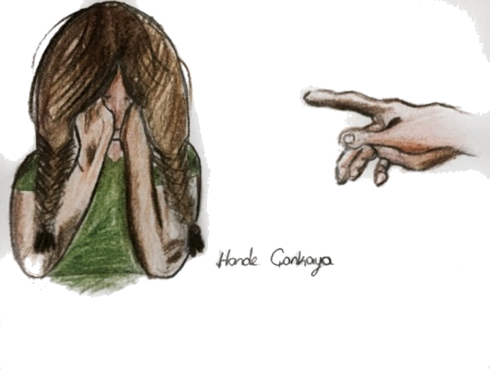

Fiziksel İstismar:
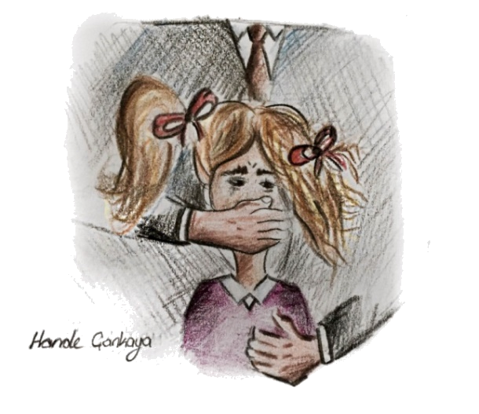Fiziksel istismar, 18 yaşından küçük çocuk ya da gencin ana babası ya da bakımından sorumlu olan kişi taraLndan sağlığına zarar verecek şekilde ﬁziksel hasara uğraRlması, yaralanması ya da yaralanma riski taşımasıdır. Bu hasar, elle ya da bir nesneyle vurularak, itilerek, sarsılarak, yakılarak ya da ısırılarak oluşabilmektedir. Son yıllarda çocuk yaralanmalarında ve ölümlerinde rol oynayan farklı ﬁziksel istismar türlerine de değinilmektedir. Bunların yanı sıra annenin hamilelik döneminde kullandığı alkol, sigara ve madde de çocuğun sağlığını olumsuz yönde etkilediğinden ﬁziksel istismar çerçevesinde değerlendirilmektedir.

Çocuklarda oluşan psikolojik etkiler, ﬁziksel yaralardan daha etkilidir.
Çocuğa yöneltilen ﬁziksel istismar, çocuğun ﬁziksel olarak zarar görmesinden çok daha fazla hasarlara neden olmaktadır. Buna göre,
Fiziksel istismara uğrayan çocuklarda benlik saygısının düştüğü, hissedilen çaresizlik ve umutsuzluğun çocuğun sosyal etkileşimini etkilediği görülmektedir. Tüm bu olumsuz etkilerle çocuk arkadaş edinme ve sosyal ortamlara kaRlmada zorluk çekmektedir.
Fiziksel istismara uğrayan çocuklarda sebebi belirlenemeyen öqe patlamaları ve saldırgan davranışlar sıklıkla görülmektedir.
Bu durum çocuklarda intikam duygusunun arRşıyla öqe duygularını kontrol etmekte zorluğuna neden olmaktadır.
Çocuklar, başkalarına güvenme ve onları sevme becerilerinden yoksun olurlar. Çocuklarda şeqat duygusu azalarak yıkılması güç ön yargılar oluşur.
Hayatlarındaki gereksinimleri karşılamaya ilişkin pasif ve içe kapanık olurlar. Hayata ve insanlara karşı kaygı ve korkuları artar.
Kabusları çoğalır.
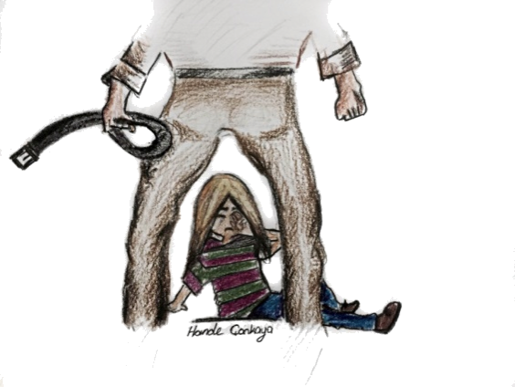Şiddetle başa çıkmak için alkol, madde bağımlılığı gibi istenmeyen davranışlar gelişebilir. Okul devamsızlığı, okul terki ya da evden kaçma gibi tepkiler görülebilir.

Fiziksel İstismara Maruz Kalmış Çocuklardaki Belirtiler:
Fiziksel istismara uğramış olan çocuklarda, istismara ilişkin bazı belirtilerin görülmesi mümkündür, bu belirtiler çoğunlukla;
Vücudunun herhangi bir bölgesinde oluşan kırıklar, morluklar, yanık izleri ya da ısırık izleri,
Ebeveynlerine yönelik korku ya da evinde mutlu olmadığına ilişkin, evde zaman geçirmek istemediğine yönelik davranış değişiklikleri,
Yetişkinlerin yaklaşımları karşısında çekingen ve ürkek davranışlar,
Aile üyelerinden birinin ya da aile üyeleri dışından birinin kendisine zarar verdiği yönünde ifadeleri, Arkadaşlarına, hayvanlara ya da nesnelere yönelik şiddet eğilimleri gibi durumları içerebilir. Bu tutum ve davranışları sergileyen çocuklarda ﬁziksel istismara maruz kalma ihtimali düşünülmelidir.

Cinsel İstismar:
Çocuğa yönelik cinsel istismar, çocuğun bir erişkin taraLndan cinsel uyarı ve doyum için kullanılması, fuhuşa zorlanması, pornograﬁ gibi suçlarda cinsel obje olarak kullanılması olarak nitelendirilir. Bununla birlikte, cinsel istismar, çocuğun genital bölgesine dokunma, teşhircilik, pornograﬁ, ırza geçmeye kadar gibi geniş yelpazedeki tüm davranışları kapsamaktadır (Polat, 2000; Nurcombe, 2000).

Yapılan araşRrmalar, cinsel istismara uğrayan çocukların cinsiyetine ilişkin farklılık olduğunu ortaya koyarak, kız çocuklarına yönelik istismarın erkek çocuklara oranla üç kat daha fazla olduğunu ortaya koymaktadır (Kara ve ark., 2004; Dubowitz, 2002). Bununla birlikte, erkek çocuklara yönelik cinsel istismarının açığa çıkmasının kız çocuklara oranla daha az olabildiği belirtilmektedir (Finkelhor, 1994). Cinsel istismar sık rastlanan ve etkileri uzun süren bir durum olsa da çoğu zaman gizli kalmaktadır. Bu doğrultuda gerçekleştirilen araşRrmalar çocuklara yönelik istismarı gerçekleştiren kişilerin çoğunlukla çocuğun tanıdığı bireyler olduğuna dikkat çekmektedir. Cinsel istismarın farklı türlerinden söz etmek mümkündür. Bu doğrultuda,

Ensest (aile içi cinsel istismar),
Cinsel organlara dokunma-dokundurtma, Oral yolla temasta bulunma, Pornograﬁye maruz bırakma,
Çocuk pazarlama,
Çocuğun çıplak bedenini izleme-izlettirme, Cinsellik içeren konuşmalar yapma bu kapsam içerisindedir.

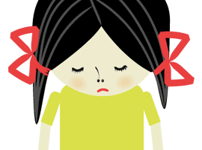

Çocuk cinsel istismarında bilinen en büyük yanlış, yetişkinin çocuğu arzulamasından kaynaklı olarak onu istismar etmesi düşüncesidir. Gerçekte olan, yetişkinin cinsel ihtiyacını çocuğun zayıﬂığını kullanarak giderme çabasıdır. Böyle bir durumda çocuk korkutularak, kandırılarak kontrol alRna alınır. Tüm bu zayıﬂıklardan dolayı çocuklar hedef olarak seçilmektedir.
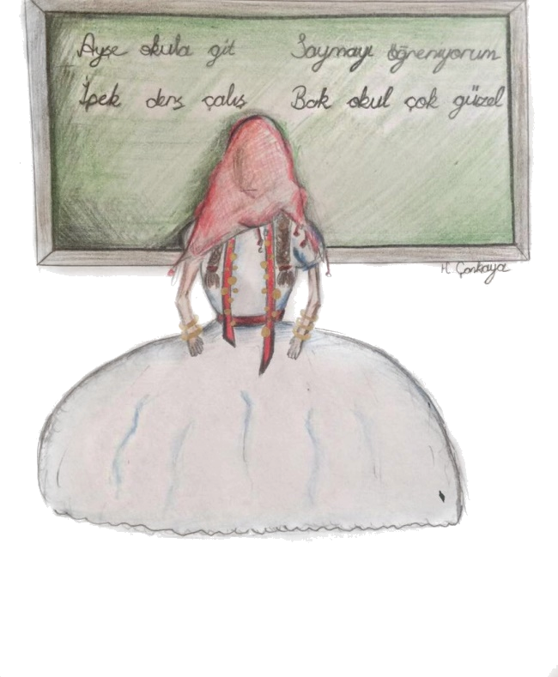Çocuklarda istismar sonrası telaﬁsi mümkün olmayan hasarlar görülmektedir. Yapılan araşRrmalar bu çocuklarda görülen bu hasarların;

Zedelenmiş cinsellik, İhanet duygusu,
Duygularını kontrol edememe ve sık görülen öqe patlamaları,
İnsanlardan uzaklaşma ve depresyona girme, Uykuya dalmada ve uykunun devamında güçlükler,
Kabuslar görme,
Yaşına uygun olmayan cinsel içerikli kelimeler kullanabilme ya da bu tür davranışlarda bulunma,
Acizlik hissi ve kirletilmişlik duygusu, ‘Damgalanmak’ olgusunun görülmesi, Enürezis (idrar kaçırma) ve enkoprezis (dışkı kaçırma) davranışları,
Öğrenme güçlüğüyle birlikte dikkat eksikliği, Yaşam boyu sürecek özgüven eksikliği söylenebilir.

Cinsel istismara maruz kalmış çocuklarda, maruz kalmamış çocuklara oranla görülen belirgin duygu ve davranış değişiklikleri gözlemlenmektedir. Bunlardan bazıları,
Yürümekte ya da oturmakta zorlanma, Sıklıkla kabus görme,
Alt ıslatma ya da dışkı kaçırma, İştahında oluşan ani değişiklikler,
Fiziksel ve bilişsel gelişiminden beklenmeyecek şekilde garip ya da yaşının üstünde davranışlar sergilenmesi, Yaşından beklenmeyecek ölçüde cinsel davranışlar hakkında bilgi sahibi olma,
Yakınındaki yetişkinlere ya da bir yabancıya kolaylıkla bağlanma, yakınlık kurma,
Cinsel yolla bulaşan bir hastalığın varlığı gibi durumlar cinsel istismar ihtimalini düşündürebilir.

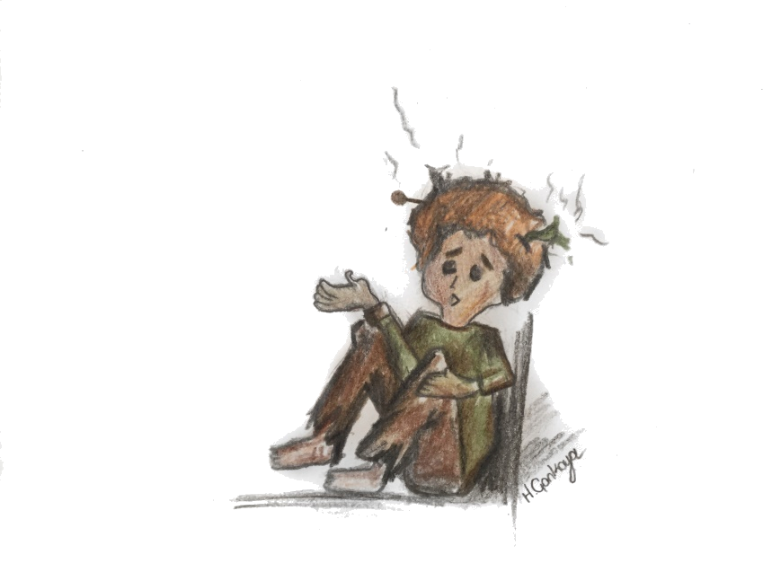

İçine kapanma ya da hiperaktivite olma

Eve dönmek istememe, dışarda kalmaya diretme Gerçekleri gizleme, sıklıkla yalan söyleme
Vücudunda fark edilen yaralar, morluklar, kesikler, şişlikler ve bunları açıklanamaması,

Yüz ifadelerinde donukluk Okul başarısında düşme
Alkol ve madde kullanımına yönelik eğilim Değişen duygu durumları

Cinsel istismara maruz kalmış çocuğun bu durumu ifşa etmekte zorlandığı bilinmektedir. Bu doğrultuda yapılan araşRrmalar, çocukların cinsel istismara uğradıklarını yakınındaki yetişkinlere iletememelerine ilişkin bazı gerekçelerin olduğunu öngörmektedir. Bunlar;

Cinsel istismara uğradıkları iddialarına inanılmayacağı düşünceleri, İstismarı gerçekleştiren kişinin tehditlerine yönelik korku, İstismarın nasıl anlatacağını, ifade edileceğinin bilinmemesi,
İstismarı gerçekleştiren kişiye yönelik olumlu duygularından dolayı maruz kaldıkları durumun istismar olarak anlamlandıramamaları, tanımlayamamaları, Yöneltilen istismarın olmaması gerektiğine ilişkin bilgi yetersizlikleri,
Toplumsal ve arkadaş ilişkilerinde dışlanma korkuları,
Yöneltilen istismara ilişkin kendilerine yönelik suçlama ve utanç duyguları, Yaşadıklarını engelleyemediklerinden suçluluk duygusuna kapılmalarından, İstismarda bulunan kişinin yaşı, ve olgunluğuna ilişkin yapılanın doğru olabileceği düşüncesi ve bu doğrultuda yapılana itaat edilmesi gibi nedenlerle çocuklar istismar edildiklerini saklayabilirler.

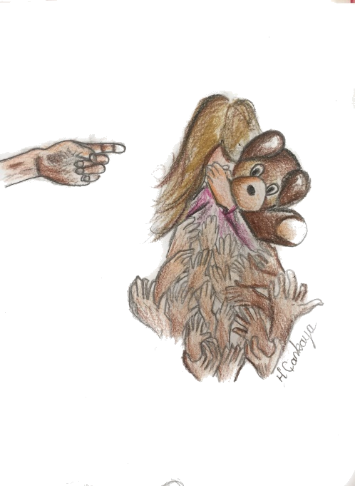

Temiz giyinmiyor ve kötü kokuyorsa, Yemek ya da para için dileniyorsa ya da bir işte çalışıyorsa,
İhtiyacı olmasına rağmen Rbbi destek alamıyorsa,
Kendisine zarar veriyorsa,
Alkol ve ya madde kullanımı varsa, Aşırı kilo kaybı yaşamış, vücudu zayıf düşmüş ise,
Okuldan sürekli kaçıyor ve ya okula uzak kalıyorsa,
Evinde bakımıyla ilgilenecek kimse bulunmadığını ifade ediyorsa,
Çocuk ihmaline maruz kaldığını düşünebiliriz.
Aile içi şiddet
Sosyal açıdan destek görülmemesi Aile içinde madde kullanımının olması
Sosyo-ekonomik koşulların yetersiz olması, Bilgisizlik ve cehalet
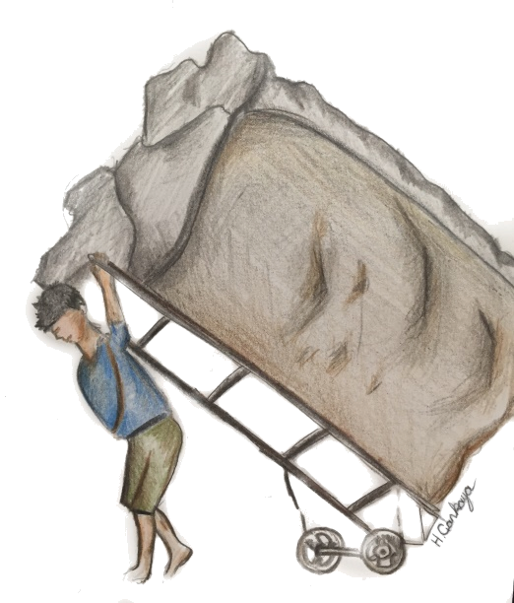Uygun olmayan kişilerin rol model alınması Ebeveynlerin geçmişte gördükleri kötü muamele Çok genç yaşta ve tecrübesiz ebeveyn olunması

Yanlızlık ve korunmasızlık duygusu
Öğrenme güçlüğü Madde bağımlılığı İletişim sorunları Davranışsal problemler
Gelişim açısından gerileme Suça yöneliminin olması Ölüme kadar gidebilen sağlık sorunlar
İlgi görmek için sağlık problemleri yaratma

Türkiye Büyük Millet Meclisi bünyesinde kurulan Çocuklarda ve Gençlerde Artan Şiddet Eğilimi ile Okullarda Meydana Gelen Olayları AraşUrma Komisyonu taraLndan 2007 yılında Türkiye’de orta öğrenime devam eden 13–18 yaş grubu 26.009 öğrencinin karşılaşRğı şiddetin incelendiği araşRrmada öğrencilerin % 22’si ﬁziksel, % 53’ü sözel, % 36’sı duygusal ve % 15.8’i cinsel şiddetle karşılaşRğını ifade etmiştir.

İnsan Hakları Derneği'nin yayınlamış olduğu istatistik

%78
%9
%24

verilerine göre, dünya çapında istismara uğrayan çocuk oranı %1 ile %10 arasındadır. Bu oran Türkiye’de %10 ile
%53 arasında değişmektedir. AraşRrmalara göre;
Cinsel İstismar Fiziksel İstismar Duygusal İstismar

Bu çalışmalara göre;
Türkiye’de aile içinde yapılan istismar, aile dışında gerçekleşen istismardan daha fazladır.

Çocuğun istismara uğrama oranıyla çocuğun yaşı doğru oranRda olduğu tespit edilmiştir.

İstismar ve ihmale uğrayan çocuk sayısı, son yıllarda arRş gösterdiği incelenen vakalarda belirlenmiştir.

TCK Cinsel Suç Davaları İstatistikleri 2013 verilerine göre;
Ülkemizde çocuğa karşı işlenen cinsel suçlar %46.11’ dir. Emniyet Güçlerine Yapılan Çocuğa Yönelik Cinsel İstismar Başvurularına göre;
Ülkemizde çocuğa yönelik işlenen cinsel suçlar,
- 2007 yılında 1.506
- 2008 yılında 744
- 2009 yılında 3.703 olarak tespit edilmiştir.

Ülkemizde çocuk istismarının önüne geçmek ve çocukları korumaya yönelik olarak, istismara uğramış ya da istismara uğrama şüphesi altındaki mağdur çocukların, yaşadıkları bu durumdan en haﬁf düzeyde incinerek kurtulabilmeleri amacıyla çocukların ifade alma, adli muayene ve diğer her türlü soruşturma işlemlerinin tek merkezde yapılması için Çocuk İzlem Merkezleri (ÇİM) kurulmuştur.
ÇİM öncesi uygulanan sistemde istismara uğradığı şüphesi taşıyan çocuk konuyu önce kolluğa taşıyan kişiye (ihbar halleri hariç), ardından kolluğa (ilçelerde görev bölgesine göre jandarmaya kimi jandarma bölgesinde çocuklara ilişkin özel birimler bulunmadığından o gün nöbetçi kimse ona), ardından savcıya, sonra mahkeme heyetine daha sonra Adli Tıp Kurumu görevlilerine ve gerek görülürse başka ilgililere maruz kaldığı hadiseyi tekrar tekrar anlatmakta ve bu durum çocuklarda çok daha büyük travmalara sebep olmaktaydı.
Günümüzde bu durumun önüne geçebilmek, bilinçli bir şekilde müdahale edebilmek ve çocuklara psikolojik açıdan daha fazla zarar verilmesini önlemek amacıyla ÇİM’ler kurulmuştur. Türkiye’ de şu an 13 ÇİM bulunmaktadır. Pilot uygulamalarına 2010 yılında başlanan ÇİM’ lerin günümüzde her il için Sağlık Bakanlığı’na bağlı hastaneler ve kurumlar bünyesinde kurularak yaygınlaştırılmasına devam edilmektedir. ÇİM’ lerin amaçları;

    - Cinsel istismara uğrayan çocuğa inceleme ve tedavi aşamasında gerek görülen sağlık, eğitim, kolluk kuvvetleri, hukuk ve adalet sistemi gibi işbirliği yapılması gereken diğer kamu kuruluşları ile eşgüdüm içinde hizmet sağlanması,
    - Güvenli ve çocuk dostu ortam ile çocuktaki travmanın etkilerinin azalRlması, korunma alRna alınması gereken olgularda, çocuğun kalabileceği uygun bir ortam sağlanıncaya kadar geçici bir süre barınma, beslenme, giyim, sağlık ve güvenlik gereksinimlerinin karşılanması,
    - Ailenin yaşadığı travmanın ve yaşanan olayın sağlıklı bir şekilde değerlendirilmesi amacıyla aile ile görüşülmesi,
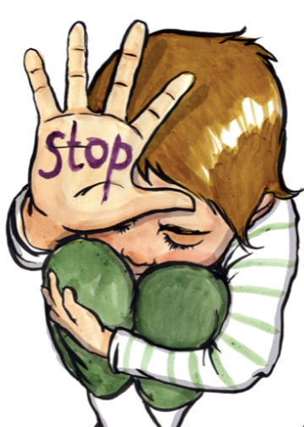
    - Ailenin ilk danışmanlık gereksinimlerinin karşılanması şeklinde sıralanabilir.

Çocukla konuşmanın kesilmeyeceğinden emin olunan bir yer bulunmalı,
Masanın arkasında oturmaktansa yanında oturup yeri geldiğinde onu sakinleştirmeli,
Çocuğu sakinleştirmek ve ya yanında olduğunu belirtmek için dahi olsa ona izin almadan dokunulmamalı,
Kendi duygularınızı kontrol altında tutarak açıklıkla dinlemeli,
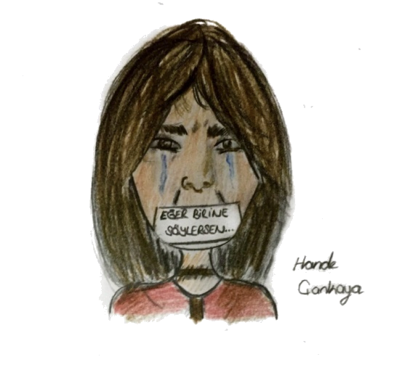Sakin kalmanın ne kadar önemli olduğunu kendinize hatırlatmalı,
Çocuğun kullandığı kelimeleri kullanarak, onun anlayacağı dilden konuşmalı,
‘Neden?’ sorusuyla başlayan sorulardan kaçınılmalı,
Ayrıntılar için baskı yapmamalı, sadece olayı anlatması için cesaretlendirmeli,
Olayları çocuğun kelimeleri ile yazıyla kayıt altına almalı,
Çocuğu anladığı için takdir etmeli, her zaman yanında olduğunu ona söylemeli,

İstismarı okul ya da yerel çocuk koruma kurumlarına/ yetkililere/rehber danışmana bildirmeli,
Gizlilik ilkesine bağlı kalarak sadece bu konu, sorumlu kişilerle paylaşılmalıdır.

Unutmamalı!
Öğretmenler, istismar ya da ihmal olayını kanıtlamakla değil, bu konuyla alakalı şüpheleri bildirmekle sorumludur.

Milli Eğitim Bakanlığı (MEB)’in yayınladığı Okul Rehberlik ve Psikolojik Danışma Hizmetleri Çalışma Kılavuzu’nun ‘Cinsel İstismar’ adlı alt başlığına göre PDR servisi aşağıdaki yönergeleri izlemelidir.

- Çocuk cinsel istismarın varlığını bildirdiği takdirde çocuğa karşı merak, üzüntü, öfke ve hayret gibi herhangi bir duygusal tepki verilmeden ve onun bildirimini sorgulamaksızın işlemler başlanmalıdır.
- Çocuğun açıklamaları tutanak altına alınmalıdır.
- Çocukla görüşme yapan kişilerin bu durumu öğrenmesinden itibaren acil olarak gerekli adli birimlere telefonla ya da yüz yüze olarak ulaşmalıdırlar (TCK Madde 279).
- Bu bildirim esnasında ailenin onayı beklenmez.
- Süreç içerisinde olacaklar ile ilgili çocuğa bilgi verilmelidir.
- Tutanak, bilgi verilecek birime elden teslim edilir.
- Olayın gizliliğini korumak adına çocuk ve konuyu bilen diğer kişilerin başkalarına bildirmesi engellenmelidir.
- İl/ilçe Milli Eğitim Müdürlüğü’ne okul yönetimi yazıyı elden teslim ederken ‘GİZLİDİR’ ibaresi ile iletmelidir

